活動時間：98年12月8日下午1時30分至5時

活動地點：國家圖書館文教區1F簡報室（臺北市中山南路20號）

議程：

 | 2009年12月8日(二)
13：00-13：30 | 報到
13：30-13：50 | 開 幕 式  主 持 人：顧 敏∕國家圖書館館長  王怡心∕國立臺北大學圖書館館長  致詞貴賓：侯崇文∕國立臺北大學校長
13：50-15：10 | 第 一 場：圖書館發展與評鑑  主 講 人：顧 敏∕國家圖書館館長  王怡心∕國立臺北大學圖書館館長
15：10-15：25 | 中場休息
15：25-16：45 | 第 二 場：綜合討論  題綱：圖書館發展趨勢、圖書館評鑑、圖書館評鑑個案  主 持 人：陳益興∕教育部次長  與 談 人：陳昭珍∕國立臺灣師範大學圖書資訊學研究所教授  兼圖書館館長、中華民國圖書館學會理事長  陳雪華∕國立臺灣大學圖書資訊學系教授兼圖書館館長  顧 敏∕國家圖書館館長  王怡心∕國立臺北大學圖書館館長
16：45-17：00 | 閉 幕 式  主 持 人：顧 敏∕國家圖書館館長  王怡心∕國立臺北大學圖書館館長  致詞貴賓：陳益興∕教育部次長
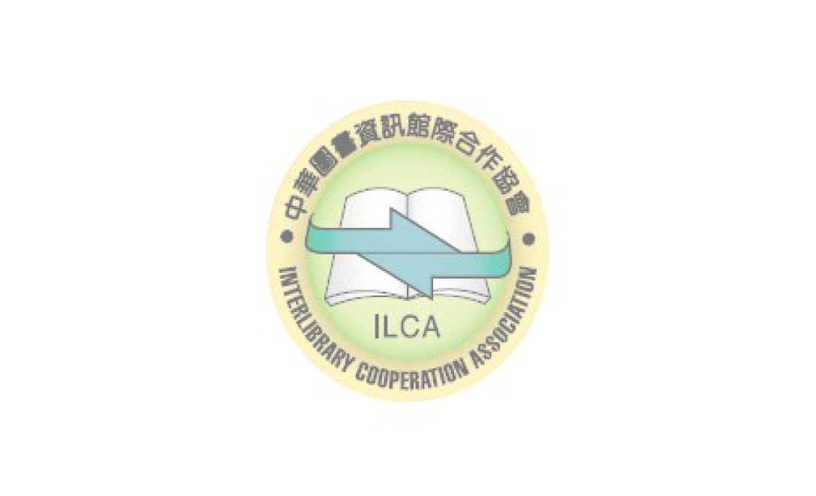

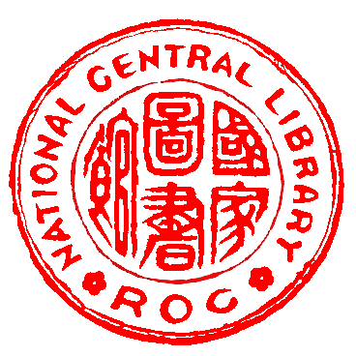
主辦單位： 國家圖書館 國立臺北大學 中華圖書資訊館際合作協會

報名網址：http://activity.ncl.edu.tw/Evn_list.aspx
（當日與會者贈送「圖書館發展與評鑑之個案研究」乙冊，
全程參與者核給4小時公務人員終身學習時數）

洽詢電話：（02）2361-9132＃714（蘇小姐）；
（02）8674-6522、（02）2500-9584（蔡小姐）

